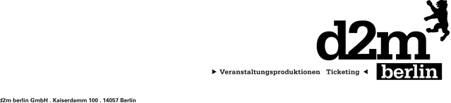

BODO WARTKE
„Klaviersdelikte“

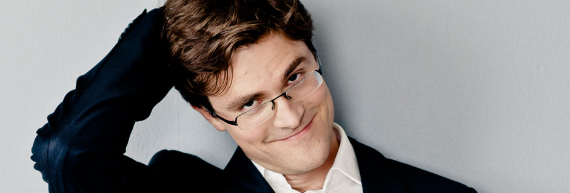

Bodo Wartke beweist einmal mehr seine vielfältigen Qualitäten als Gentleman-Entertainer am Flügel. Ob er Liebeslieder singt, rappt, Gedichte rezitiert, Samba tanzt oder mehrere Instrumente gleichzeitig spielt: sein facettenreiches Klavierkabarett in Reimkultur ist unterhaltsam, mitreißend und immer auf den Punkt. Mit augenzwinkernder Leichtigkeit führt der Sprachjongleur das Publikum singend durch den Abend und erzählt seine Geschichten, die sich in einem rauschenden Bilderbogen entfalten. Seine Klaviersdelikte sind charmante Beobachtungen unseres Alltags und jener Komplikationen, die das zwischenmenschliche Miteinander aufwirft.

So bietet das turbulente Leben in einer WG ebenso Stoff für eine Ballade, wie die allgegenwärtige akustische Umweltverschmutzung und die lieben Nachbarn, die, statt Stille zu zelebrieren, einen konstanten Lärmpegel um die Wohnung des dichtenden Künstlers aufrechterhalten. Erstaunliche Phänomene wie die überbordende Produktauswahl im Café oder die willkürliche Trennung der Musik in „ernst“ und „unterhaltend“ nimmt Bodo Wartke bissig ins Visier (und führt sie ad absurdum). Zudem räumt er auf mit dem verklärten Blick auf die Jugendzeit und wagt einen humorvoll-utopischen Ausblick in eine Zukunft ganz ohne Werbung. Auch die eher funktionale denn an-sprechende Architektur in Deutschland bekommt ihr kritisches-musikalisches Denkmal.
Und die Liebe? Mit einer Dame aus Konstanz verbindet den Lateintänzer eine rasante Tanzromanze. Béguine- und Tangorhythmen bezeugen musikalisch einmal mehr den richtigen Riecher für eine leidenschaftliche Liebeserklärung, diesmal ans Odeur der Auserwählten. Und mit Christine ist dem Dichter ein zutiefst berührendes Lied gelungen, mit dem er sich als Meister der leisen, nach-denklichen Töne empfiehlt.

Kontakt Berlin, Brandenburg, Mecklenburg-Vorpommern, westdeutsche Städte:
Thomas Kirch / tk@d2mberlin.de / 030 – 755 492 551

Kontakt Sachsen, Sachsen-Anhalt, Thüringen:
Katja Stondzik / ks@d2mberlin.de / 0341 - 44 25 84 25

